Supplementary File
FRESH DONOR
 | % Parasitemia
MICE/DAY | 1 | 2 | 3 | 4 | 5 | 6 | 7
1 | 0 | 0,8 | 1,2 | 3,2 | 4,3 | 6,8 | 11
2 | 0 | 0,8 | 1,3 | 3 | 5 | 6 | 12
3 | 0 | 0,9 | 1 | 2,9 | 4,4 | 7 | 10
4 | 0 | 0,8 | 1,1 | 3,2 | 5,1 | 6,96 | 13
5 | 0 | 0,9 | 0,9 | 2,8 | 4,7 | 6,5 | 12
6 | 0 | 0,8 | 1,2 | 3,1 | 5 | 7 | 9
7 | 0 | 0,9 | 1 | 3 | 4,8 | 6,6 | 10
8 | 0 | 0,8 | 1,1 | 3 | 4,9 | 7 | 11
9 | 0 | 1 | 1,1 | 3,5 | 4,4 | 6,9 | 12
10 | 0 | 0,9 | 1,2 | 2,9 | 4,5 | 6 | 13
mean | 0 | 0,86 | 1,11 | 3,06 | 4,71 | 6,676 | 11,3
sd | 0 | 0,07 | 0,12 | 0,20 | 0,29 | 0,40 | 1,34
FROZEN DONOR
MICE/DAY | 1 | 2 | 3 | 4 | 5 | 6 | 7
1 | 0 | 0 | 0,1 | 0,4 | 1 | 3 | 5
2 | 0 | 0 | 0 | 0,5 | 1 | 3 | 5
3 | 0 | 0 | 0,2 | 0,2 | 2 | 3 | 5,2
4 | 0 | 0 | 0 | 0,6 | 0 | 3,3 | 5,5
5 | 0 | 0 | 0 | 0,5 | 1,2 | 3 | 5,6
6 | 0 | 0 | 0,1 | 0,3 | 1,3 | 3,4 | 4,3
7 | 0 | 0 | 0,3 | 0,4 | 1,4 | 3 | 4
8 | 0 | 0 | 0 | 0,2 | 1,5 | 2,5 | 5,4
9 | 0 | 0 | 0,2 | 0,5 | 1,4 | 3 | 5,1
10 | 0 | 0 | 0,1 | 0,1 | 1,2 | 2 | 4
mean |  |  | 0,1 | 0,4 | 1,2 | 3,02 | 5,01
sd |  |  | 0,11 | 0,16 | 0,51 | 0,40 | 0,60

frozen

 | FROZEN | FRESH
1 | 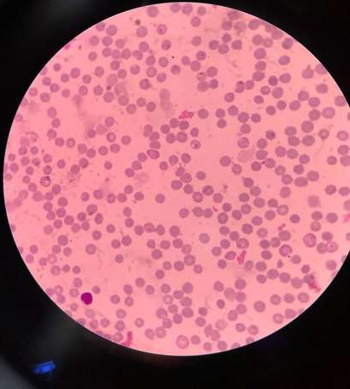 | 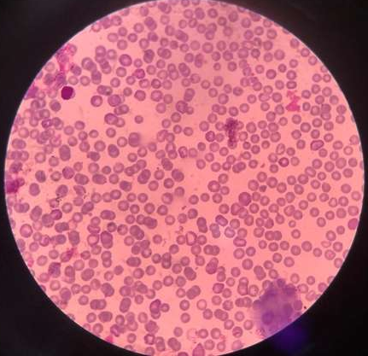
2 | 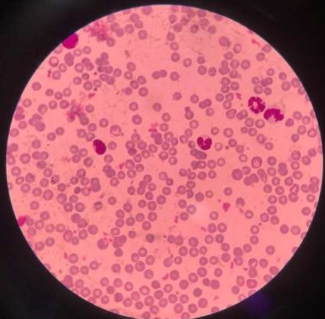 | 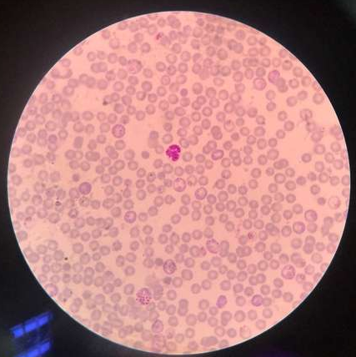
3 | 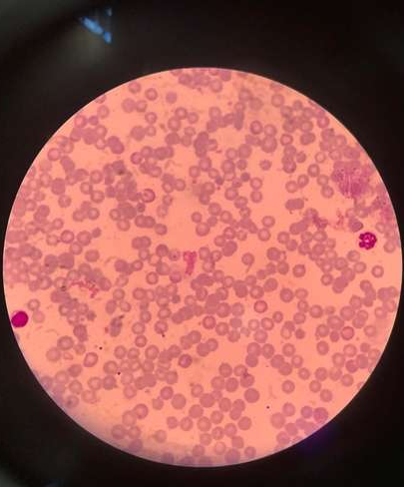 | 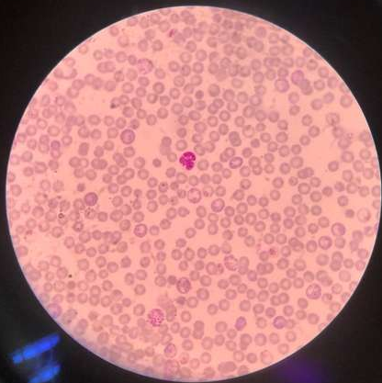
4 | 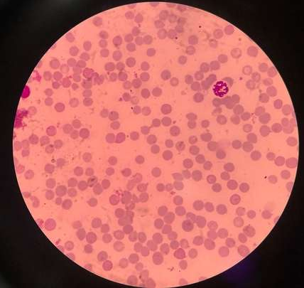 | 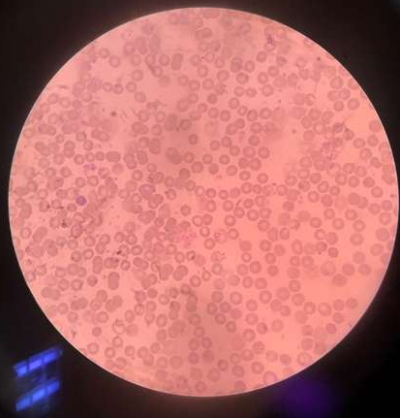
5 | 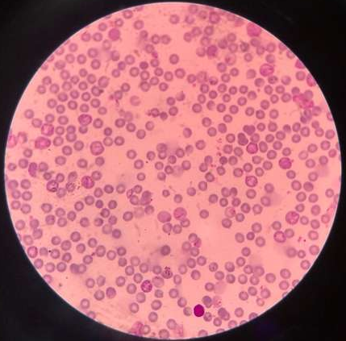 | 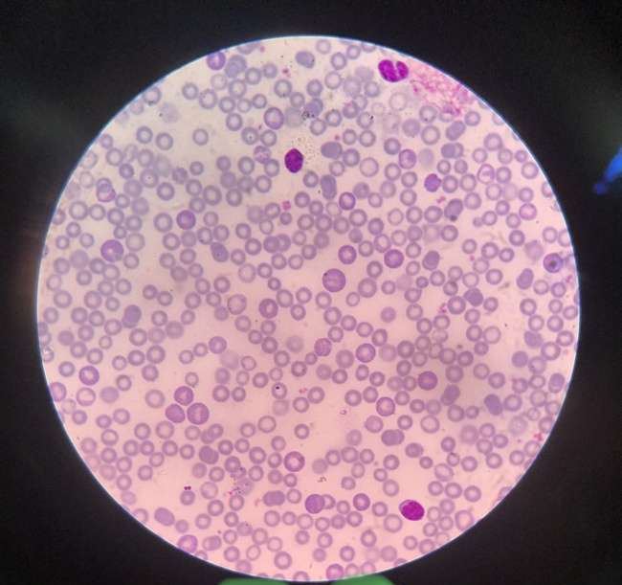
6 | 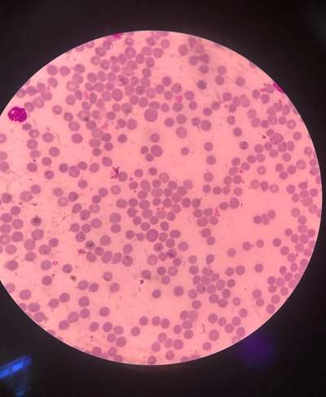 | 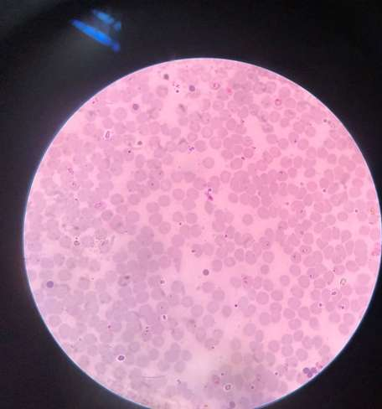
7 | 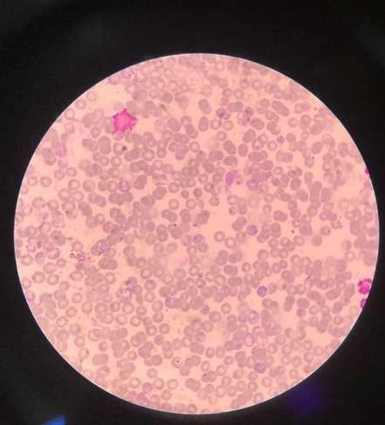 | 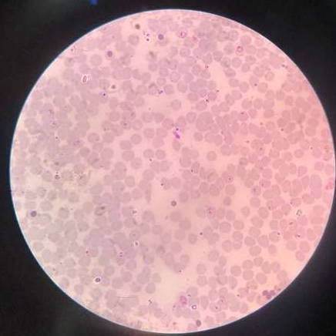
8 | 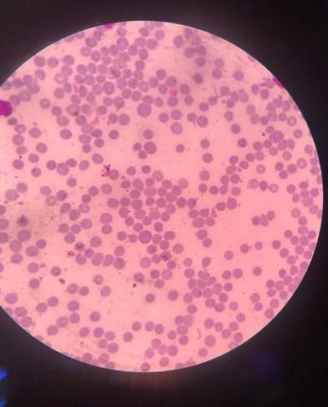 | 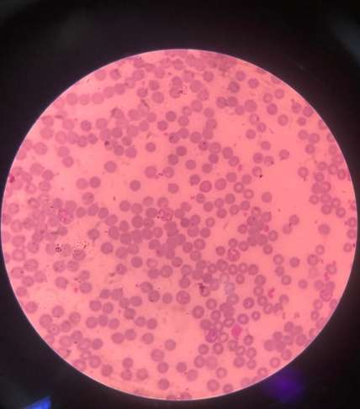
9 | 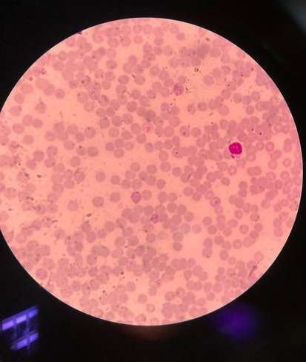 | 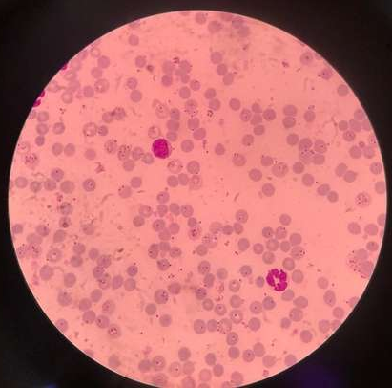
10 | 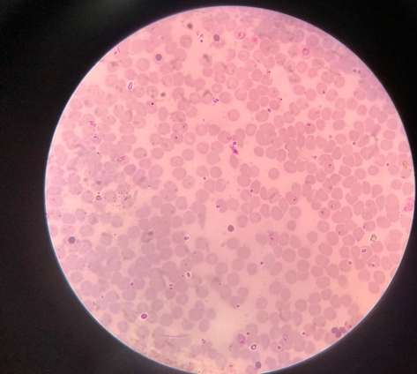 | 

